研究生选课操作步骤说明

目录
一、 选课访问地址 3
二、 登录账户与密码 3
三、 修改默认密码 4
四、 预选培养方案 5
1、进入预选培养方案 5
2、 选择/退选 6
3、 提交选择的培养方案课程 6
4、 培养方案说明 7
五、 正式选课 7
1、 进入正式选课 7
2、 选择/退选 8
3、 提交选课 9
- 选课说明 9

选课访问地址

浏览器要求

- 【推荐】360系列浏览器的 极速模式
360安全浏览器 360极速浏览器
【1】360系列浏览器都有两种访问模式：“极速模式”和“兼容模式”
【2】登录时请确认一下是否切换到极速模式：
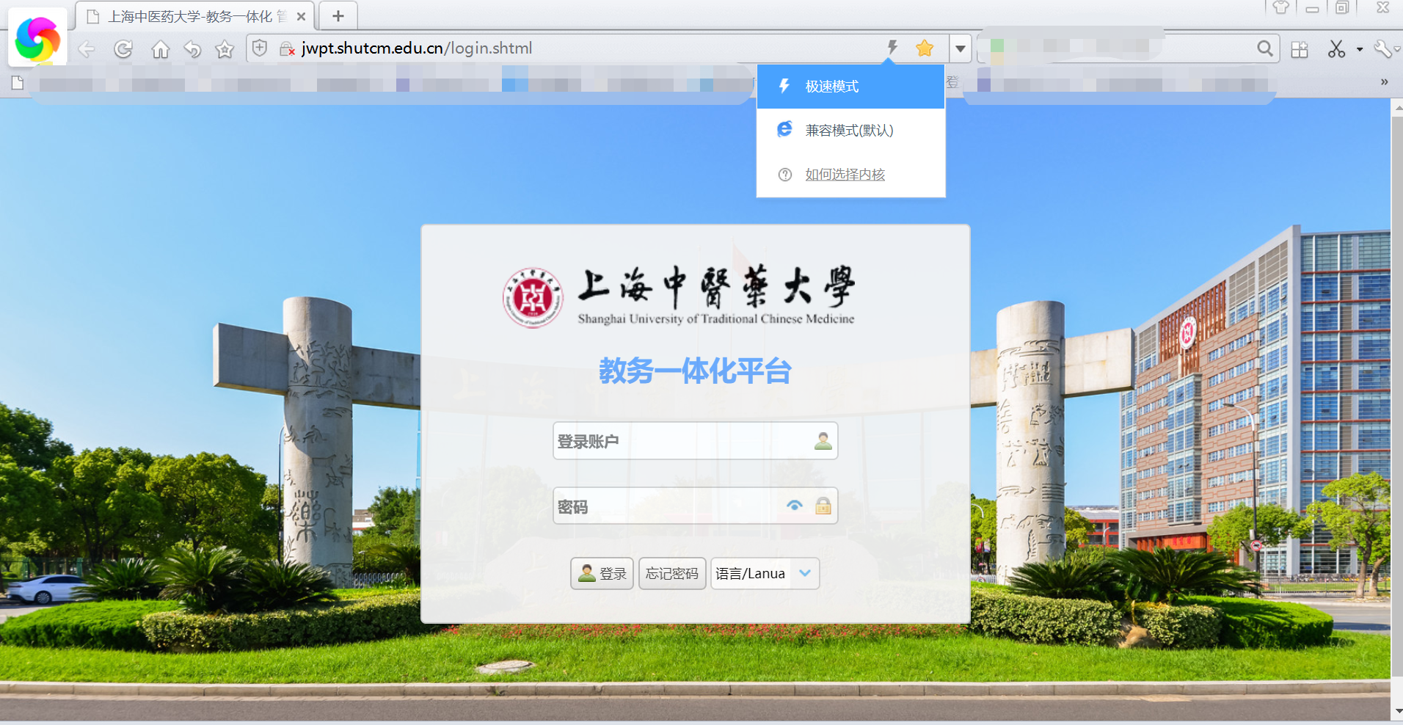
【3】进入平台后，所有操作建议在极速模式下进行（兼容模式下部分操作会失效）：

选课地址：http://jwpt.shutcm.edu.cn，登录界面如下图所示：
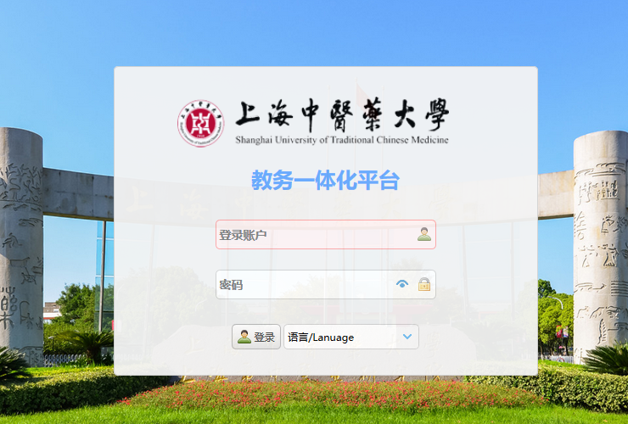

登录账户与密码
- 登录账户：学号
- 登录密码：shutcm+证件号码后六位

注：如果您没有中国大陆身份证或系统内没有您的身份证号，默认的登录密码为：shutcm123456
在系统登录界面输入用户名和密码，点击【登录】按钮，登录陈功后，您将进入系统首页，如下图所示：
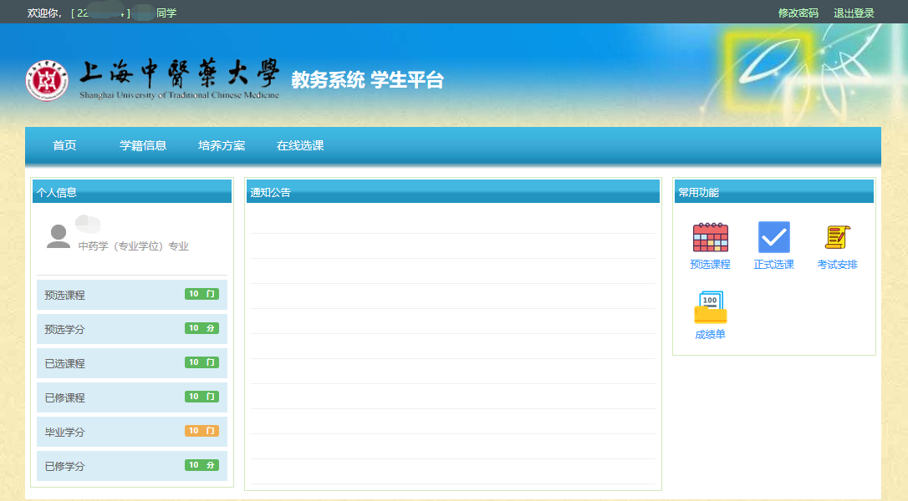

修改默认密码
为了确保您系统使用安全，登录成功后请修改自己的默认登录密码。修改默认登录密码位置如下图所示：
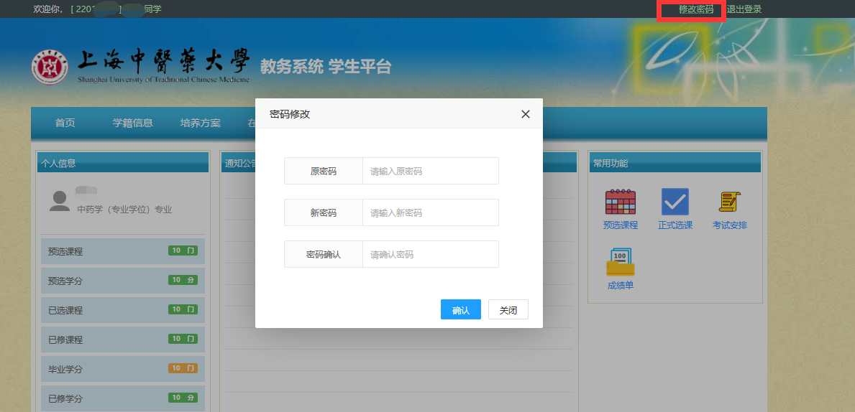

预选培养方案

1、进入预选培养方案
学生可以通过首页右侧常用功能区【预选课程】进入预选培养方案界面，进行预选培养方案操作。如下图所示：
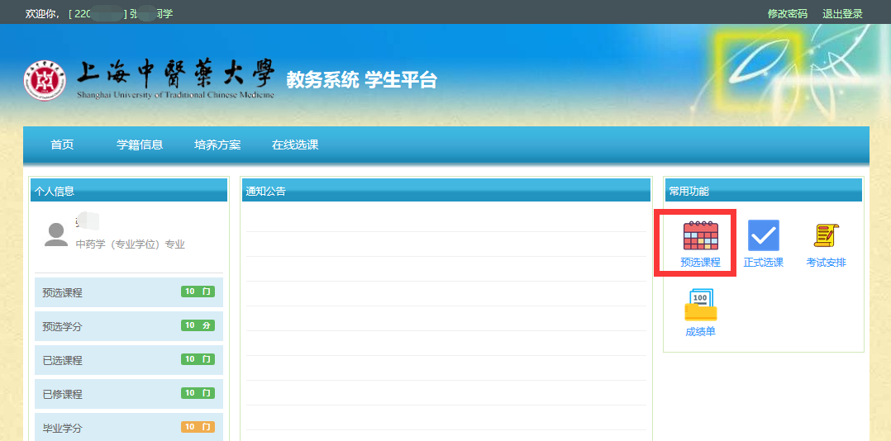
点击【进入预选培养方案】按钮：
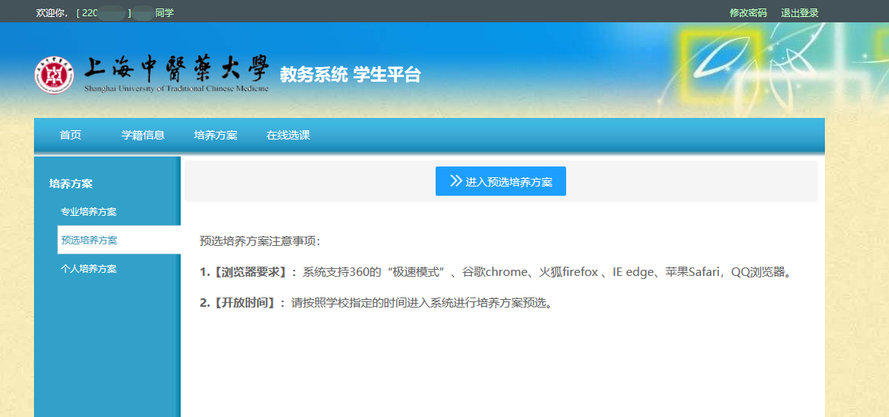
如果预选培养方案已经开放，即可以进入预选培养方案界面，如下图所示：
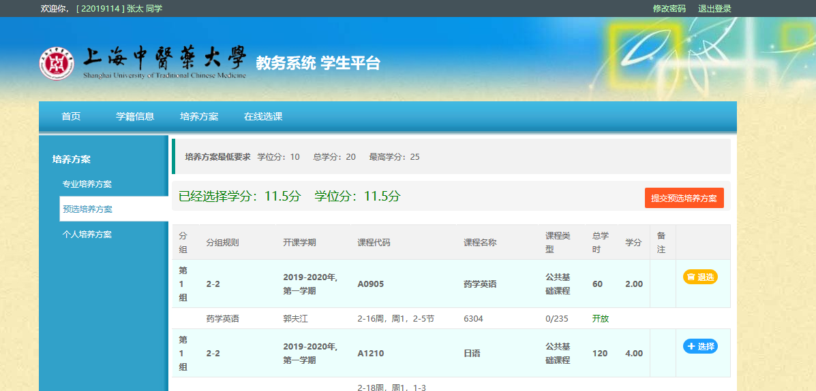
- 选择/退选
在预选培养方案界面，您可以查看您所属的培养方案所有课程及对应本次开放的教学班级情况。并点击右侧【选择】或【退选】按钮完成培养方案课程的选择。如下图所示：
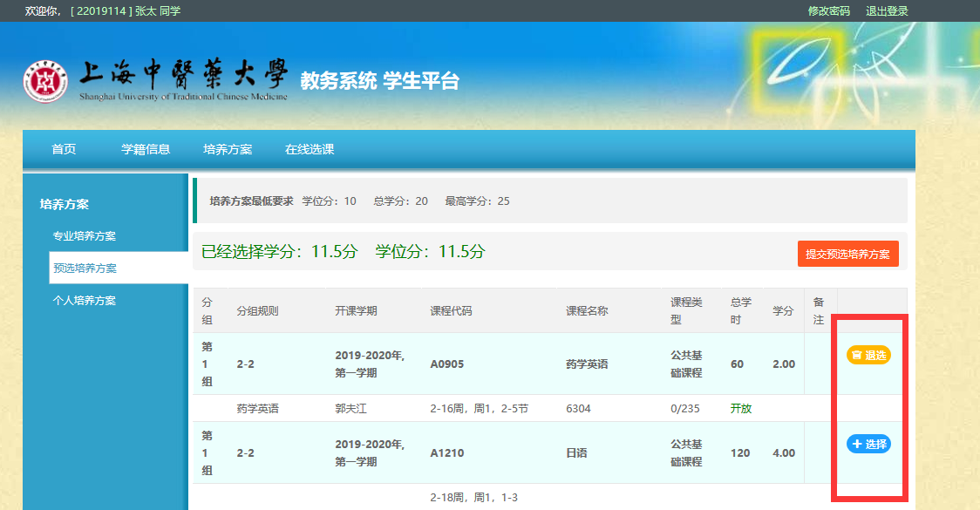

- 提交选择的培养方案课程
按照培养方案学分要求，完成个人的培养方案课程选择后，请点击【提交预选培养方案】完成本次培养方案预选工作。如下图所示：
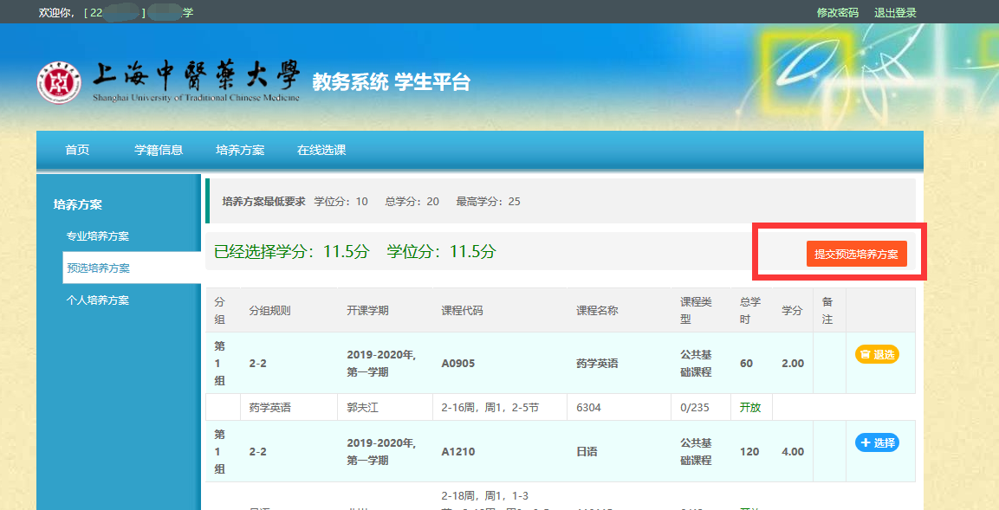
注：如果学生所选择的培养方案课程不符合培养方案的要求，则不能提交。
- 培养方案说明
培养方案中必修课程：培养方案中没有进行分组的课程是必修课程，默认是自动选中的，学生不需要选择，直接到选课中选择对应的教学班级即可。
培养方案课程分组：培养方案中大部分课程都进行了分组，并规定了修读的规则。比如：2-4即表示本组培养方案课程最少选择两门课程，最对选择4门课；2-2即表示本组培养方案课程必须且只能选择两门课程。

正式选课
- 进入正式选课
学生通过系统首页右侧常用功能区域【正式选课】链接进入正式选课入口界面，如下图所示：
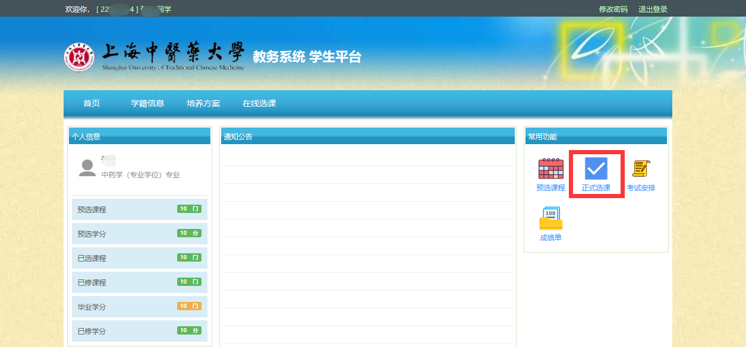
点击【进入在线选课】按钮，如下图所示：
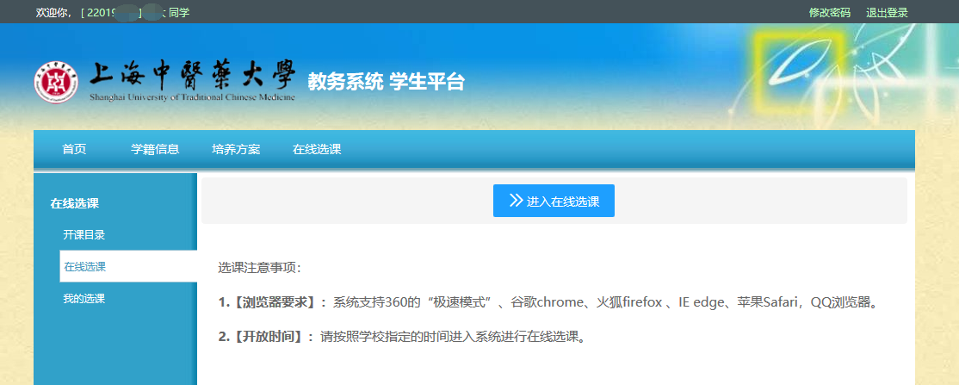
如果选课已经开放并且学生在本次选课名单内，即可进入正式选课界面，如下图所示：
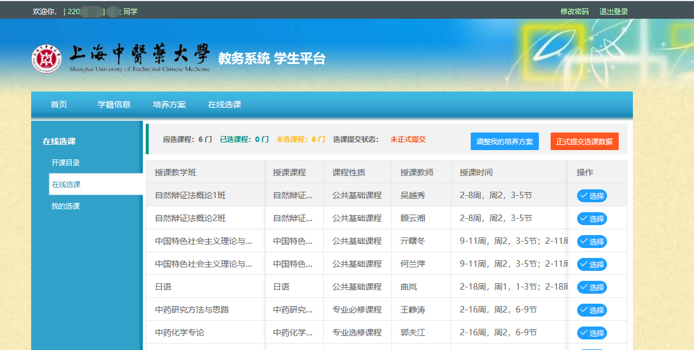

- 选择/退选
学生在正式选课界面可以查看到预选培养方案的课程所有课程开班情况（当前学年学期），学生根据不同的教师和上课时间进行正式选课，对已选的课程可以进行退选操作。如下图所示：
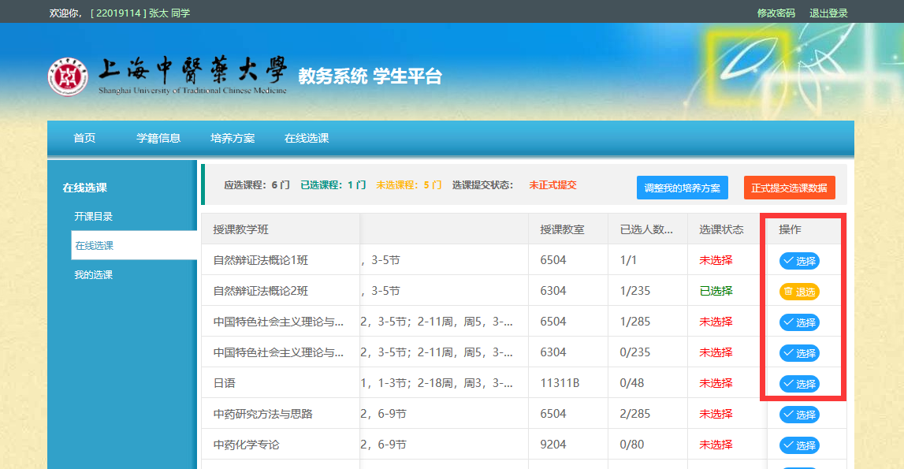
- 提交选课
学生完成本学期开课课程选择后，点击【正式提交选课数据】完成本次选课，如下图所示：
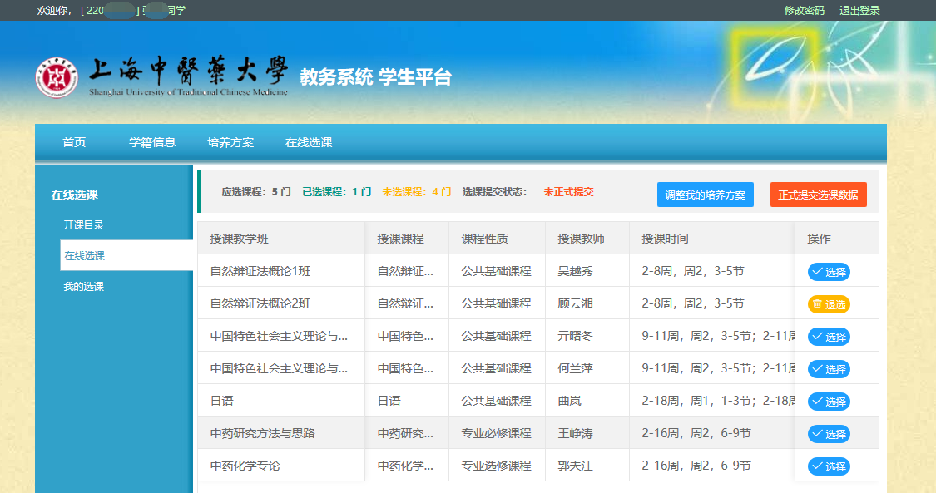

- 选课说明
- 选课冲突：相同的上课时间内，不能同时选择
- 已经选择的课程，预选培养方案中不能退选

